6．3．5 函数展开为幂级数
一、泰勒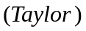级数
前面讨论了幂级数的收敛域及其和函数的性质，下面讨论相反的问题，即给定函数，是否能找到这样一个幂级数，它在某区间内收敛，且其和恰好就是给定函数，若能找到这样的幂级数，则称函数在该区间内能展开成幂级数。
定义 设在点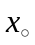的某邻域内具有任意阶导数，则称
幂级数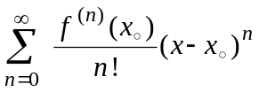为在点处的泰勒级数，
记为～。
在点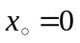处的泰勒级数，称为的麦克劳林级数
记为～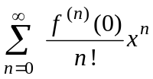。

当函数在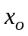的某邻域内具有任意阶导数时，其在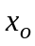处的泰勒级数是否收敛？若收敛，是否一定以为和函数？对此，有如下定理：

定理11 设在的某邻域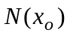内具有任意阶导数，则在能展开成泰勒级数的充分必要条件是在处的泰勒公式的余项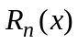满足
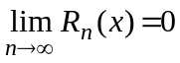，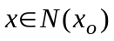。
证明:设在处的某邻域内能展开成泰勒级数，即
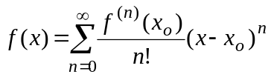， ①
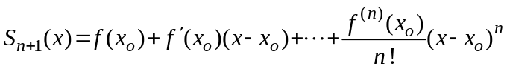。
在点处的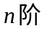泰勒公式为：
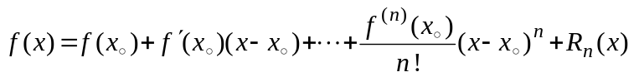，
则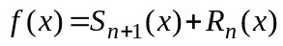。
∵设在处的泰勒级数在收敛于
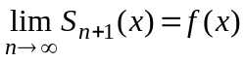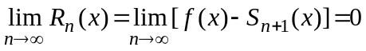.
∴定理成立。
①式称为在处的泰勒展开式。
当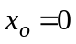时，得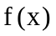的麦克劳林展开式：
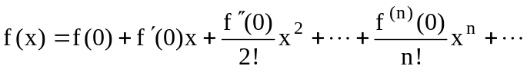，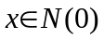。
定理12 如果在点的邻域内能展开成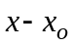的幂级数
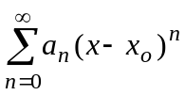，则必有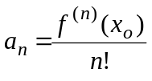（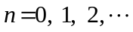）。
定理12表明：如果能展开成幂级数，则其展开式是唯一的，它就是在点处的泰勒级数。

二、函数展开为幂级数
1．直接展开法
把展开成的幂级数，其步骤如下：
（1）求出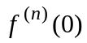，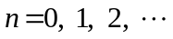
（2）写出的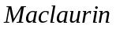级数
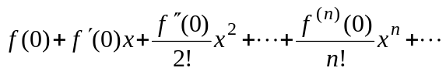，并求出其收敛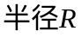和收敛域B；
（3）求出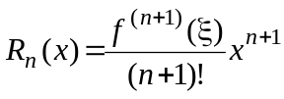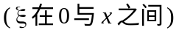，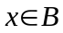；
（4）若，则
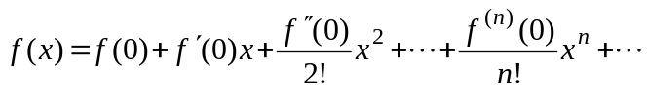，。

例1．将函数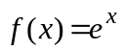展开成的幂级数。
解：（1）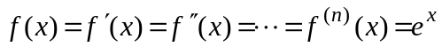 ，
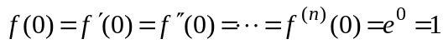，
（2）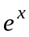的级数为
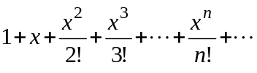, 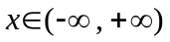. (收敛半径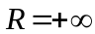)
（3）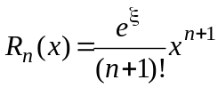，（在0与之间）。
∵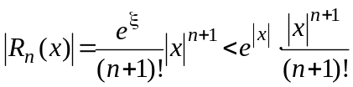，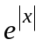相对于n是一个常数，
又∵级数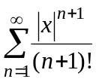收敛，∴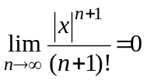，
∴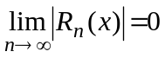，从而，.
（4）∴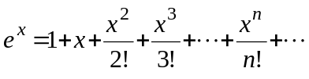 ，.

例2.将函数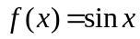展开成幂级数。
解：（1）∵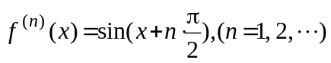，
∴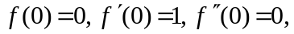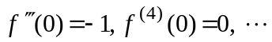
（2）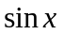的级数为
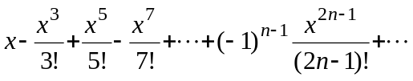 ，.
（3）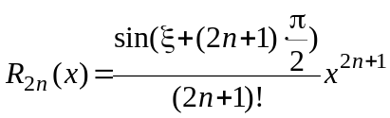，（在0与之间）。
∵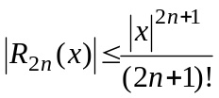（当时），
而级数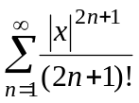收敛，∴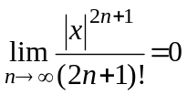，
∴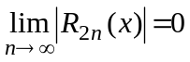，从而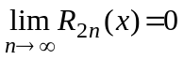，.
（4）∴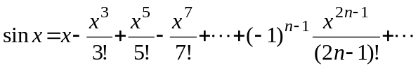 ，.

2．间接展开法
利用已知函数的幂级数展开式，经过适当的运算（如四则运算、变量代换，逐项求导、逐项积分等），求出所给函数的幂级数展开式的方法称为间接展开法。

例3．将函数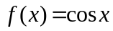展开成幂级数
解：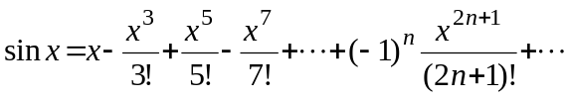，
逐项求导得：
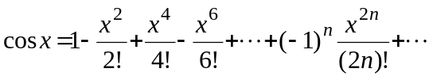，.

例4．将函数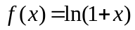展开成幂级数。
解：∵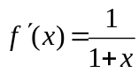，
而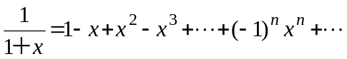，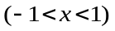.
将上式从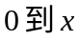逐项积分，
∴ 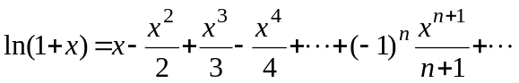，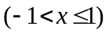.
上述展开式对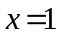也成立，这是因为上式右端的幂级数当时收敛，而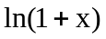在处有定义且连续。
当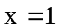时，有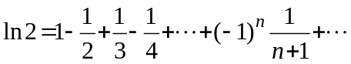 。

例5.将函数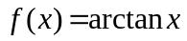展开成的幂级数。
解：∵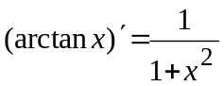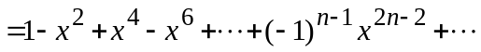， 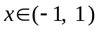.
∴
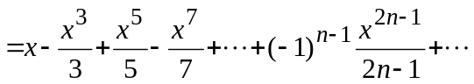， 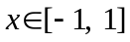.

例6．将函数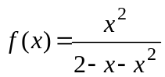展开成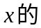幂级数。
解：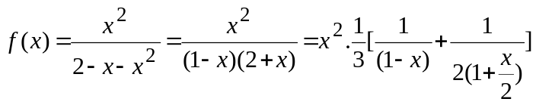，
∵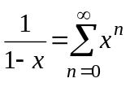， 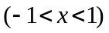，
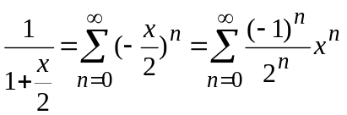，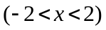，
∴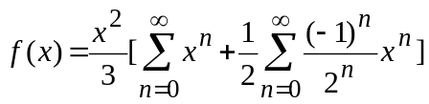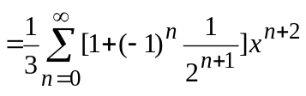，。

例7．将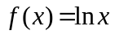展开成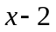的幂级数。
解：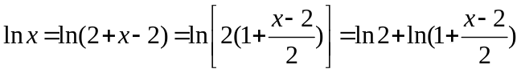
∵ 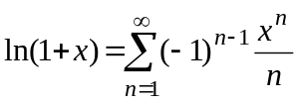， （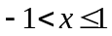）
∴ 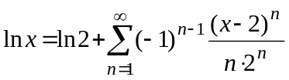，（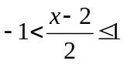） 即（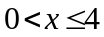）。

例8．将函数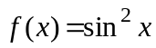展开成的幂级数。
解法1：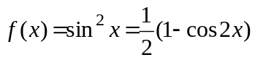，
∵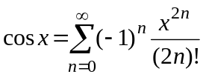 ，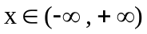.
∴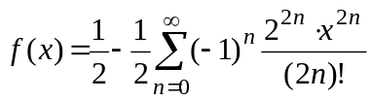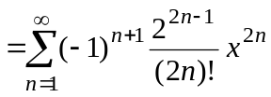，。
解法2：∵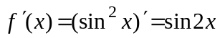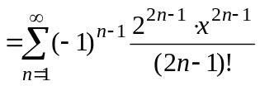，。
∴ 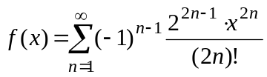，。

四、几个常用函数的幂级数展开式
， ；
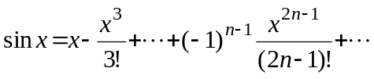 ， ；
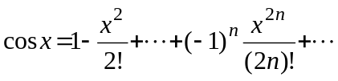 ， ；
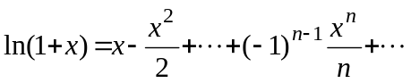， 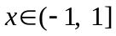，

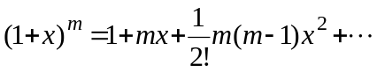
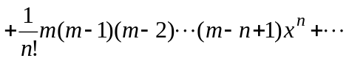 ，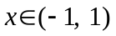。

此式称为二项式展开式，右端的级数称为二项式级数。其端点的敛散性与有关。
例如当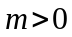时，收敛区间为[－1，1]，
当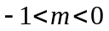时，收敛区间为（－1，1]。

特殊情况：
当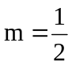时， 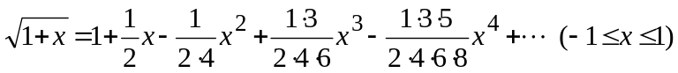
.

当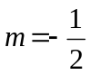时，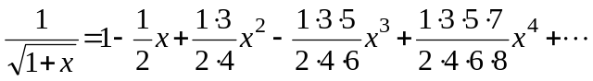
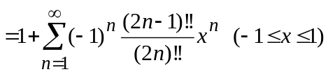
例9．将函数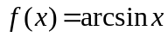展开成幂级数。
解：∵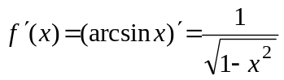
而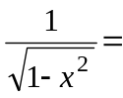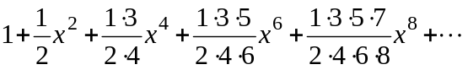 （-1<x<1）
∴ 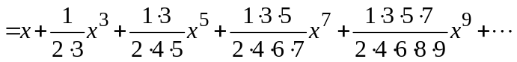

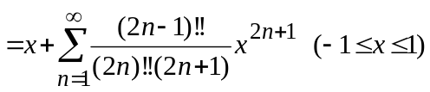
例10．将函数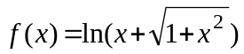展开成幂级数。
解：∵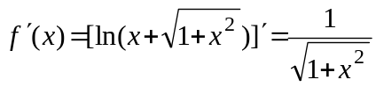，
而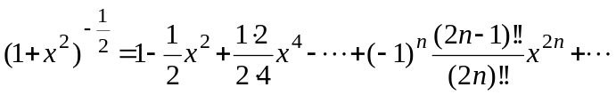
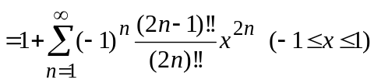，
两边积分，得
∴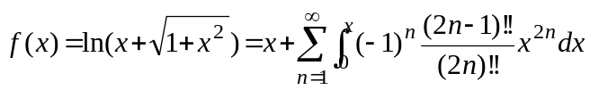
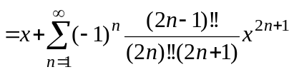，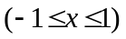。

例11．将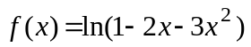展开成幂级数。
解：，
∵，（ ）。
∴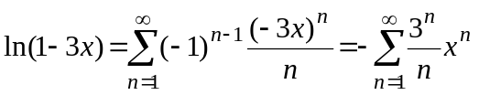，（ 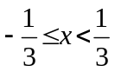）。
∴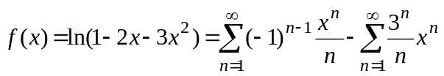
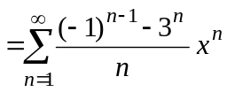，（ ）。
问：如何将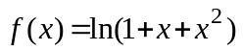展开成的幂级数？

例12．将函数展开成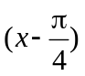的幂级数。
解：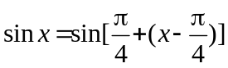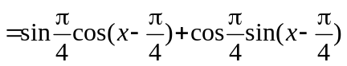
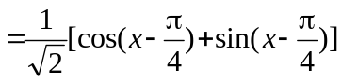，
而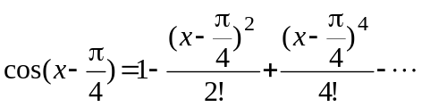，，
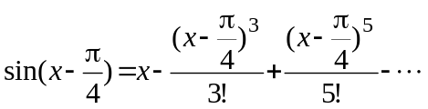，，
故

